ESCUELA NORMAL DE EDUCACIÓN PREESCOLAR

*Ciclo escolar 2021-2022*

Forma Espacio y medida

*JOSE LUIS PERALES TORRES*

***Unidad 2***

INDICADORES

1C

***Gabriela Berenice Gutierrez Cisneros #6***

23/03/2022

***Indicadores del Curso: Forma Espacio y Medida***

**Deberán realizar 2 entrevistas: una entrevista a la Educadora y otra a algunos Niños**

**Entrevista 1**

*Nombre del niño:* DANIEL

**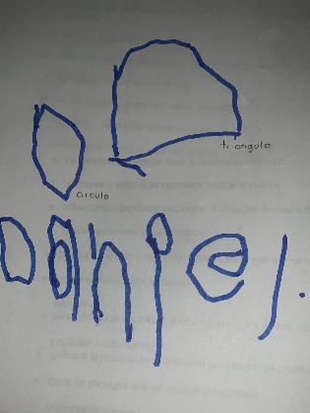***Grado:* TERCERO

*Edad:* 6 años

1. ¿**te gusta resolver problemas?** Si, poquito
2. **¿qué figuras geométricas conoces?** Circulo, triangulo
3. **¿cómo son esas figuras que conoces?** En clases en línea las ve, Empieza a explicar que tienen 3 lados, hace una demostración en el aire con sus dedos para explicar los lados del triangulo
4. **Dibuja las figuras que conoces**
5. **¿sabes qué es un recorrido?** Si, es cuando vas de la entrada de un zoológico y te subes a un camión te dan un recorrido
6. **Explícame como llegas del salón a la dirección** salgo del salón y voy a la dirección

**Entrevista 2**

*Nombre del niño:* LUIS

*Grado:* tercero

*Edad:* 6 años

1. 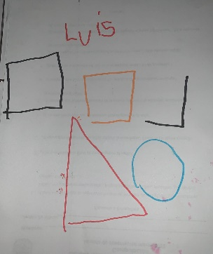**¿te gusta resolver problemas?** Si, poquito
2. **¿qué figuras geométricas conoces**? Rombo y un triangulo
3. **¿cómo son esas figuras que conoces?** No recuerda poque no entra a clases en línea, demuestra con su dedo la forma del circulo y dice que el circulo es circular
4. **Dibuja las figuras que conoces**
5. **¿sabes qué es un recorrido?** No
6. **Explícame como llegas del salón a la dirección** Demuestra con el dedo por donde ir

**Entrevista 3**

*Nombre del niño:* VALERIA

*Grado:* tercero

**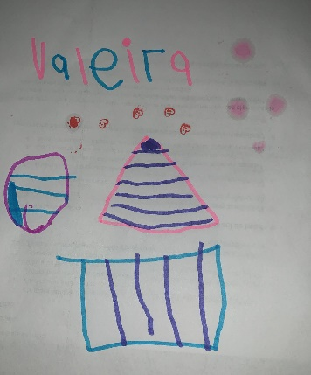***Edad:* 6 años

1. **¿te gusta resolver problemas?** Si, mucho
2. **¿qué figuras geométricas conoces?** Rombo y cuadrado
3. **¿cómo son esas figuras que conoces?** Las ve en clases en línea, solo hace un dibujo imaginario en la mesa del cuadrado para darse a entender.
4. **Dibuja las figuras que conoces**
5. **¿sabes qué es un recorrido?** Si, es cuando me llevan en el carro a la escuelay voy viendo la ventana
6. **Explícame como llegas del salón a la dirección** dice que pasa por el baño para poder llegar a la dirección

**Entrevista a la educadora**

Nombre de la educadora: Martha Biridiana Mata Valdés

Grado del grupo en el que imparte: 2do y 3er grado

1. **¿cuántos años de servicio tiene?** 14 años de servicio
2. **¿a qué dificultades se enfrenta cuando trabaja el Eje de Forma, espacio y medida?** No tiene dificultad, el eje de forma espacio y medida es muy simple de aplicar con los niños de preescolar, por que todo es concreto y les gusta mucho, lo que mas se les dificulta a los niños de ese eje es la medida, porque es más difícil que comprendan que todos los instrumentos de medida que hay, así que siempre la docente utiliza los instrumentos de medida no convencionales, (la mano, lápiz, etc.)
3. **Con respecto a este eje ¿qué es lo que más les gusta trabajar a los niños?** La forma, las figuras geométricas les gusta mas y es lo que más aprenden.
4. **¿qué materiales acostumbra usar para trabajar el eje de forma, espacio y medida?** Las regletas, los materiales de construcción, tangram y juegos, por ejemplo, un twister geométrico.
5. **Hasta el momento ¿qué aprendizajes han alcanzado los niños con respecto a este eje?** Todas las figuras geométricas básicas como el triángulo, circulo, cuadrado, etc., y las no tan básicas como el romboide, ovalo, entre otras, también los niños mencionan posiciones, como, por ejemplo, donde está la tele, las sillas, la dirección y pasar las cosas de un lugar a otro.

Nota: *preguntar a la educadora si les autoriza hacer una breve intervención con el grupo en la próxima jornada con la aplicación de una secuencia didáctica del campo de formación de Pensamiento matemático en el eje de Forma, espacio y medida.*